**PROVA CES 29 – ENGENHARIA DE SOFTWARE**

**Aluno : Antônio Matos de Souza Filho**

**QUESTÃO 1 – Dado que eu tenha um projeto cujo o build foi automatizado através do Maven, responda as seguintes questões (2 PTOS):**

1. Considere que eu deseje garantir que todos os testes de integração sejam realizados antes de o projeto ser liberado para a produção (entrega) e que o build falhe caso os testes não passem. Qual a **fase** ( integration-test? ), **plugin** ( selenium? ) e ***goal*** ( verify? ou testes de integração? ) que eu devo usar para tal, levando em consideração que eu deseje apenas realizar essa atividade (1.0)?

**Resp.:** A Figura 1 abaixo mostra as fases do ciclo de build do Maven. A fase onde serão realizados os testes de integração será a fase de *integration-test****.*** Para realizar os testes de integração é possível usar o JUnit, bastando adicionar a dependência do mesmo para realizar as os testes. Como goal, basta colocar clean verify. O clean para limpar qualquer sujeira de gerações anteriores e o verify para executar os passos do ciclo de via maven até esse ponto, incluindo os testes de integração.

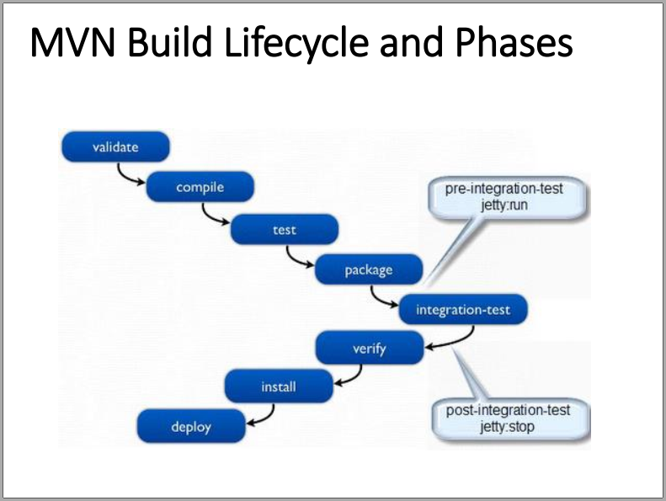

**Figura 1 – Fases do Maven.**

1. Apresente o exemplo de pom a ser usado para isso (1.0).

...

<dependencies>

<dependency>

<groupId>org.jmock</groupId>

<artifactId>jmock-junit4</artifactId>

<version>2.8.2</version>

</dependency>

</dependencies>

<build>

<plugins>

<plugin>

<artifactId>

maven-compiler-plugin

</artifactId>

<version>3.1</version>

<configuration>

<source>1.7</source>

<target>1.7</target>

<encoding>UTF-8</encoding>

</configuration>

</plugin>

</plugins>

</build>

...